1.Prezentarea bazei de date
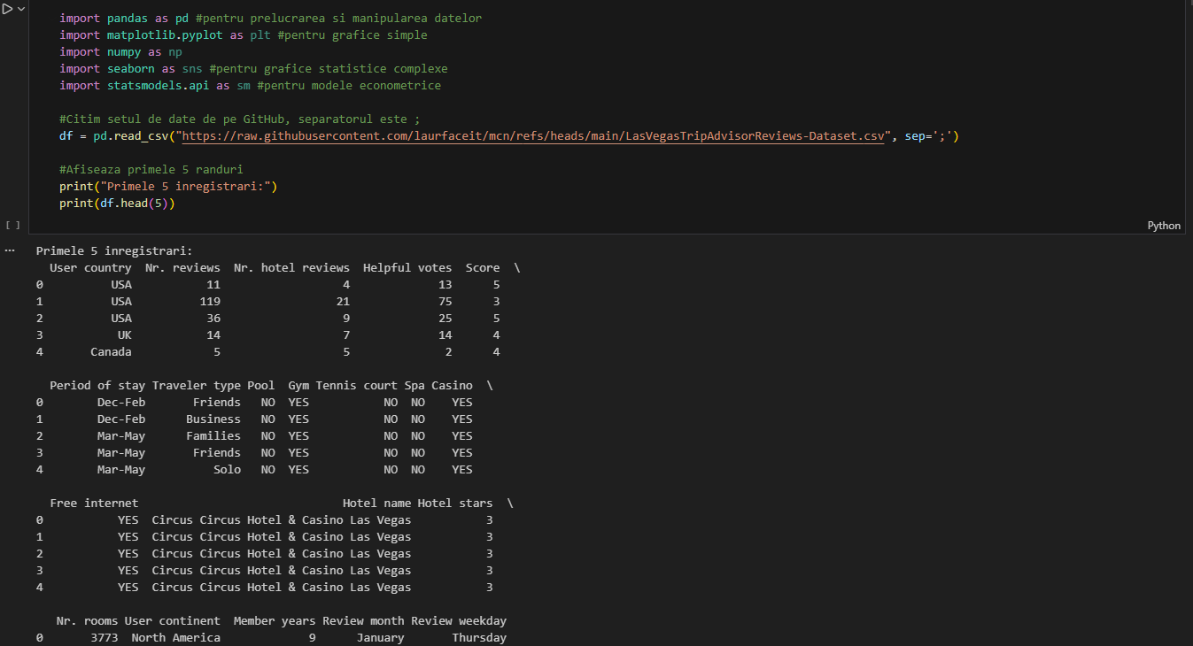
Analiza a fost realizata pe un set de date ce contine recenzii TripAdvisor pentru hotelurile din Las Vegas. Setul de date contine 504 observatii, fapt ce permite realizarea unor analize statistice si econometrice relevante.Baza de date include variabila dependenta “Score”, care exprima scorul acordat hotelurilor, precum si un set de variabile numerice si categoriale, ce descriu caracteristicile recenziilor si ale turistilor.
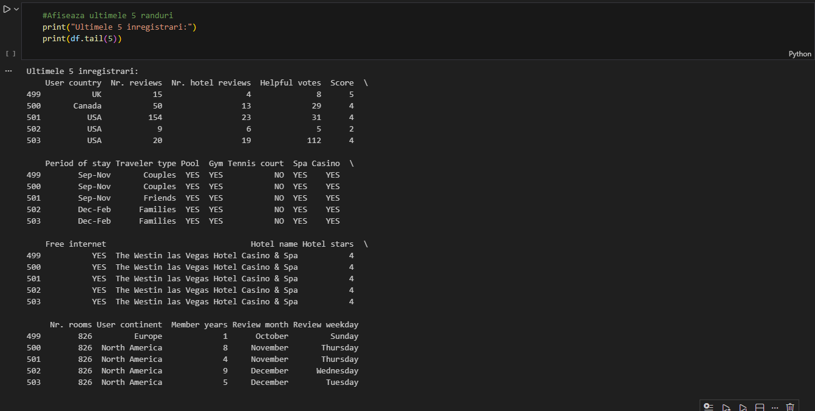

2.Curatarea si pregatirea datelor
In urma analizei, nu s-au constatat valori lipsa, dar totusi au fost tratate pentru siguranta astfel:
-valorile lipsa ale variabilelor numerice au fost completate cu mediana
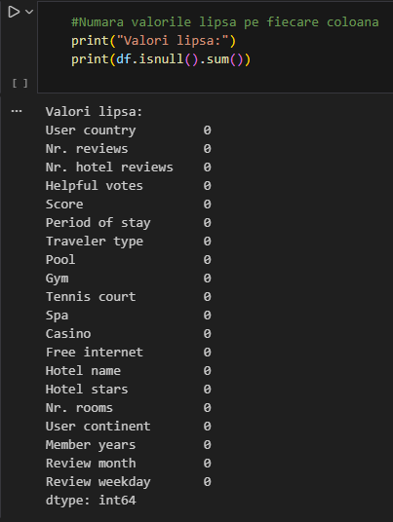
-valorile lipsa ale variabilelor categoriale au fost completate cu modul

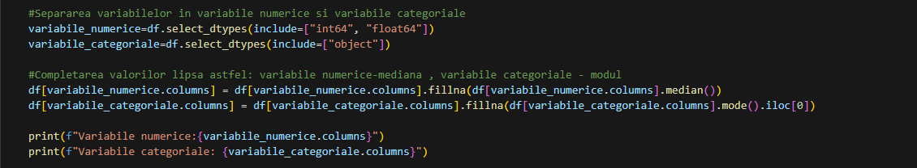

3.Analiza descriptive
Pentru variabilele numerice au fost calculate principalele statistici descriptive: media, mediana, deviatia standard, coeficientul de variatie, quartilele si intervalul interquartilic.
Daca media> mediana, distributia este de regula asimetrica pozitiv, de exemplu variabilele Nr. Reviews, Nr.Hotel Reviews si Helpful votes
Daca media < mediana, distributia este de regula asimetrica negativ, de exemplu variabilele Nr.rooms si Member years
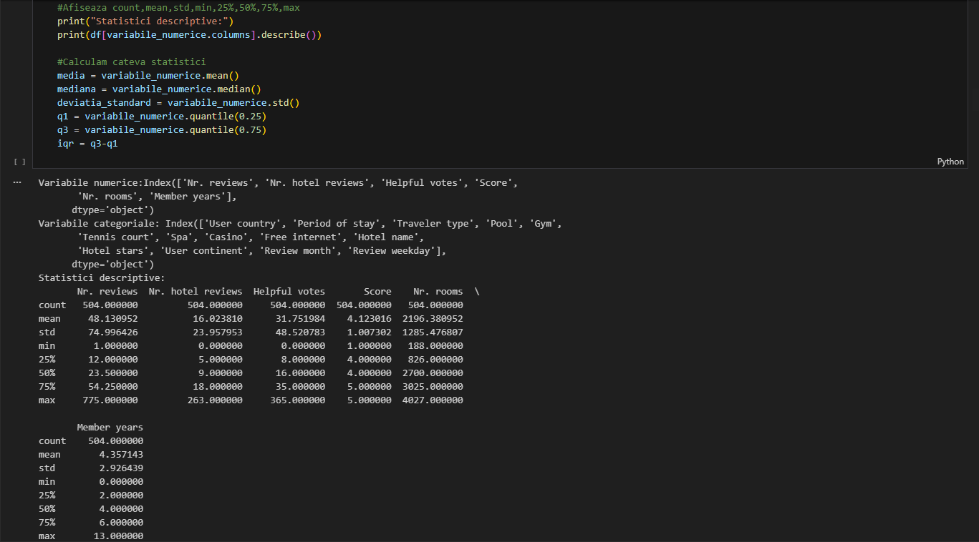
Daca media =aproximativ mediana, distributia este relativ simetrica, de exemplu variabila Score
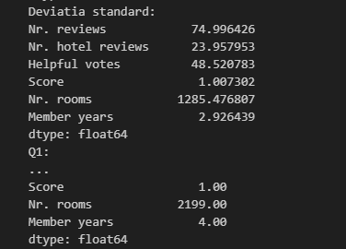
De asemenea, deviatia standard arata cat de imprastiate sunt valorile in jurul mediei lor.Coeficientul de variatie arata dispersia relativa:valorile mici indica omogenitate, valori mari indica variabilitate ridicata.
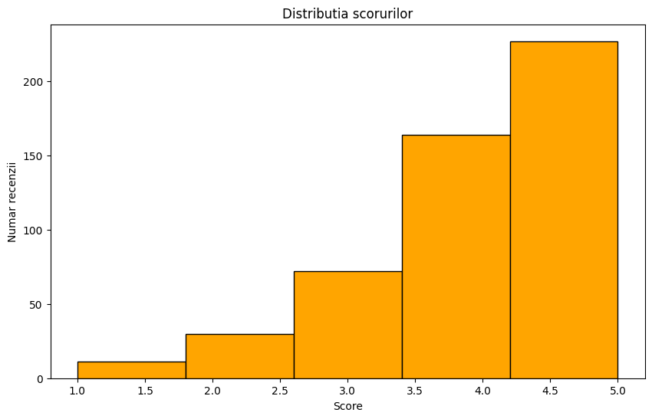
4.Distributia variabilei Score
Care este distributia scorului?
Histograma scorurilor arata modul in care sunt distribuite evaluarile turistilor. In general, la astfel de date, scorurile tind sa fie concentrate spre valori mari, deoarece turistii ofera mai des evaluari positive decat negative.

5.Scorul mediu in functie de tipul turistului/Scor maxim/Scor minim/Scor mediu/Top turisti/Dummy
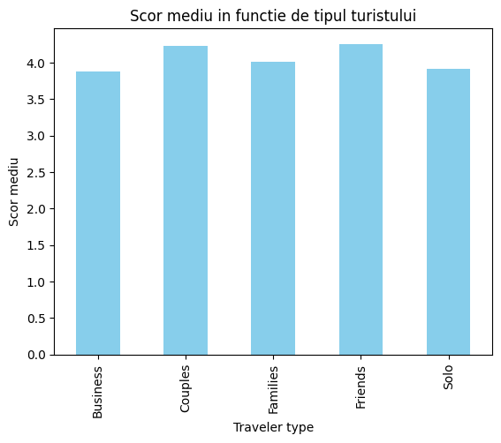
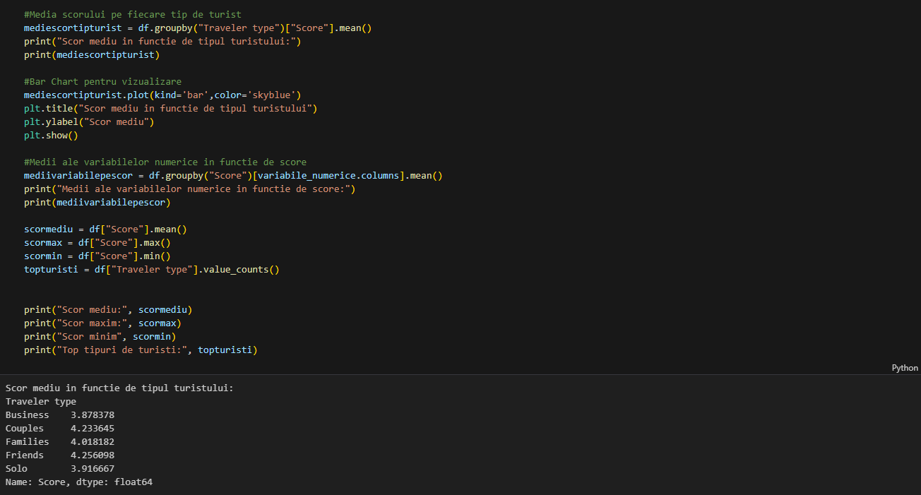
S-a calculat scorul mediu pentru fiecare categorie din variabila Traveler Type. Din graficul bar chart, putem observa ca cuplurile, familiile si prietenii ofera in general, peste scor 4. Chiar daca scorul minim este de 1 si scorul maxim este de 5, media scorului este de 4.12 ceea ce indica ca majoritatea persoanelor ofera recenzii in jurul lui 4. Topul tipurilor de turisti este dominat de cupluri(214), fiind urmat de familii(110), in timp ce doar 24 de turisti au oferit recenzii.

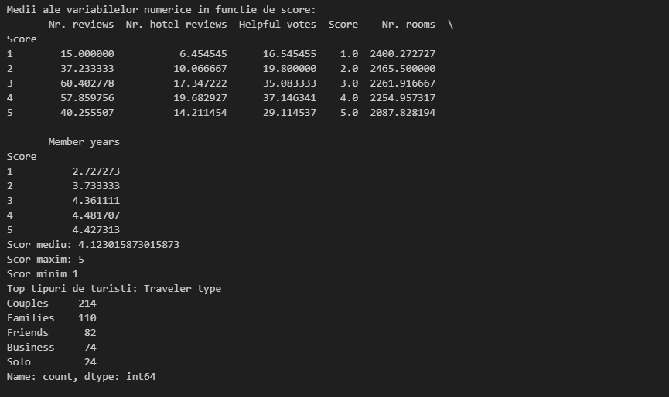

In codul de mai sus, putem observa faptul că am transformat totate variabilele categoriale in variabile dummy, adică practic se inlocuiesc datele din fiecare variabilă categorială cu valorile TRUE sau FALSE.
Exista diferente in comportamentul de evaluare al turistilor in functie de tipul acestora?
Scorurile medii difera usor intre tipurile de turisti, insa toate categoriile inregistreaza valori ridicate, peste pragul de 4.Acest lucru indica faptul ca perceptia asupra calitatii hotelurilor este in general pozitiva, indiferent de tipul turistului.

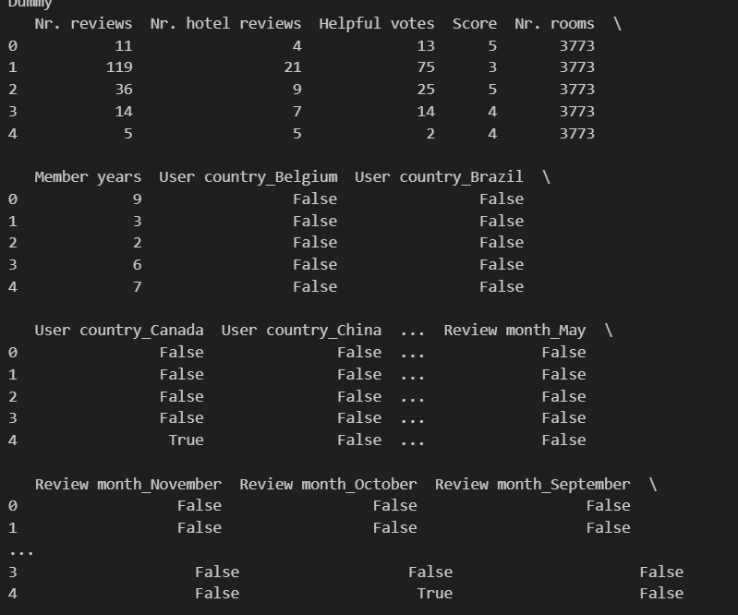
Aceasta transformare permite includerea lor în analize statistice și modele econometrice, fara a pierde informatia categoriala. Fiecare observatie apartine unei singure categorii, celelalte fiind codificate cu valoarea 0. In setul nostru de date am realizat un dummy pentru primele 5 inregistrari ale fiecarei variabile categoriale, iar de exemplu la a cincea observatie, observam cum la coloana user_country avem true la Canada si false la restul tarilor deoarece în acest fel sunt luate în calcul doar recenziile din Canada, eliminandu-le practic pe celelalte.

6.Analiza corelatiilor
Analiza corelatiilor a fost realizata atat intre variabilele independente si variabila dependenta(Score), cat si intre variabilele independente intre ele. Rezultatele arata existenta unor corelatii moderate cu variabila Score, ceea ce sugereaza relatii semnificative, dar nu excesiv de puternice.
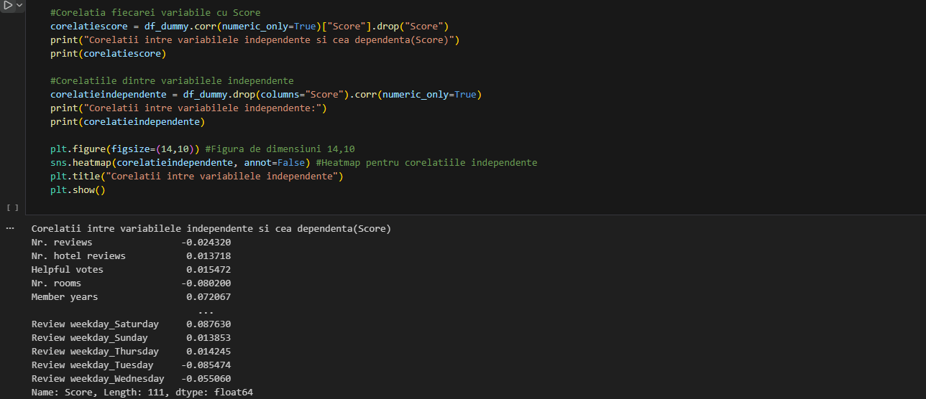
De asemenea, nu se observa corelatii foarte ridicate intre variabilele explicative, ceea ce indica un risc redus de multicoliniaritate.
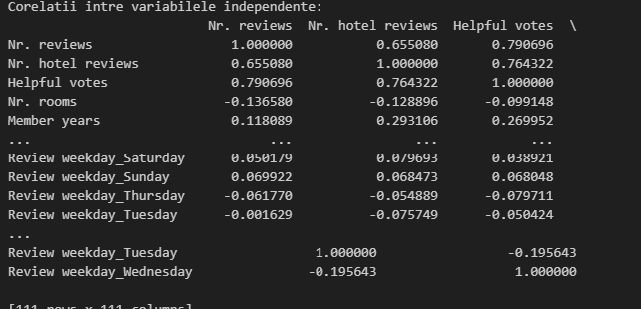
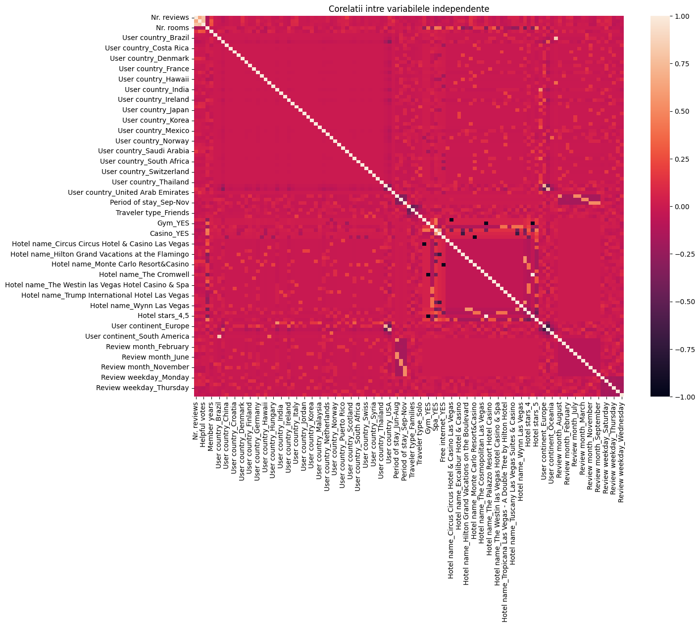
7.Modelul de regresie liniara(OLS)
Pentru a analiza influenta variabilei explicative asupra scorului, a fost estimate un model de regresie liniara utilizand metoda celor mai mici patrate(OLS). Variabilele categoriale au fost transformate in variabile dummy, iar modelul a fost estimate initial cu toate variabilele explicative.
Ulterior, modelul a fost rafinat prin eliminarea variabilelor nesemnificative statistic, pe baza valorilor p, fiind pastrate doar variabilele cu p-value mai mic de 0.05. Modelul final include doar variabilele relevante din punct de vedere statistic.
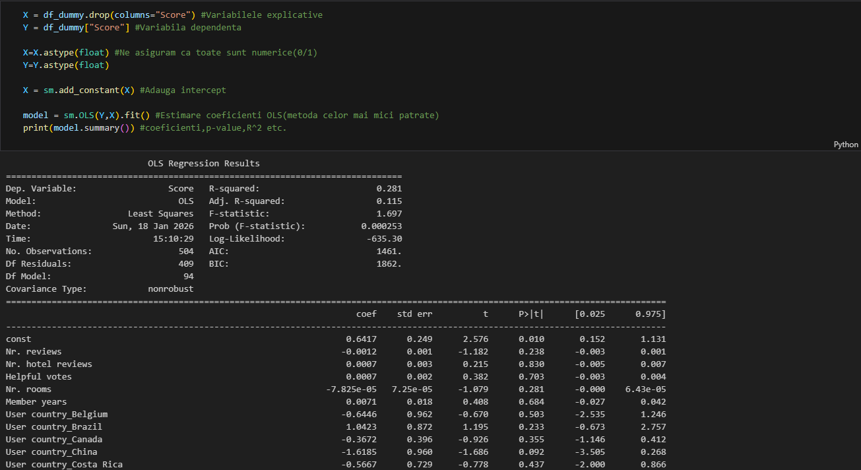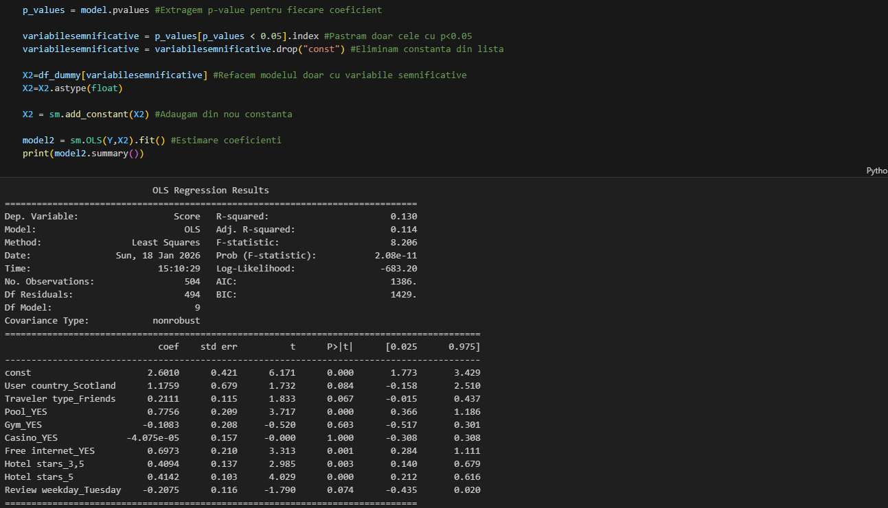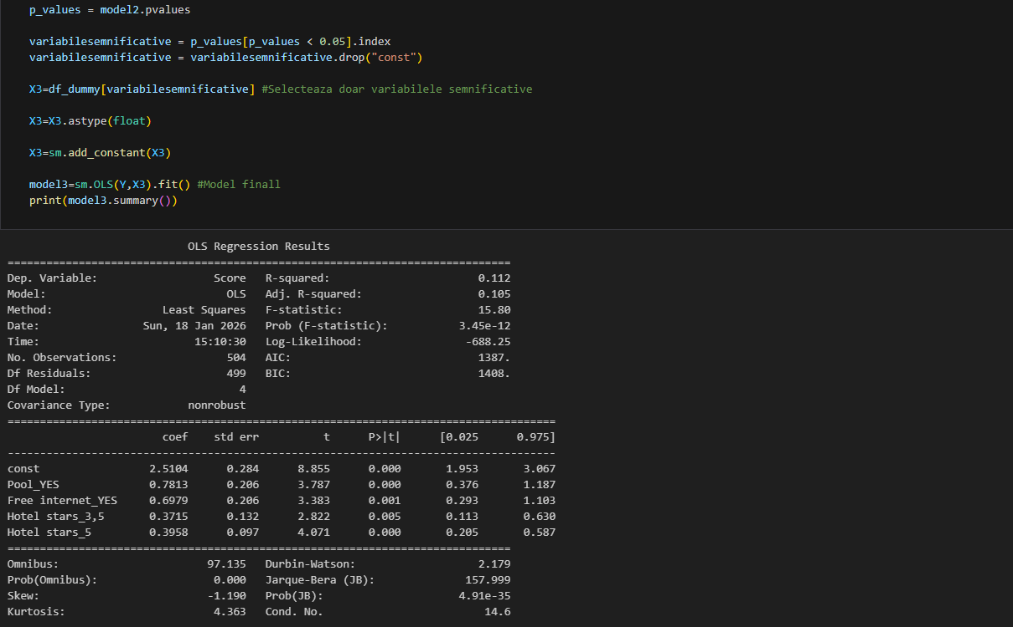
Testul Durbin-Watson prezinta autocorelatie?
Testul Durbin-Watson este de aproximativ 2,asta inseamna ca nu prezinta autocorelatie intre reziduuri.
8.Diagnosticarea modelului
Normalitatea reziduurilor a fost analiza prin histograma,Q-Q plot si testul Shapiro-Wilk.Rezultatele indica o distributie apropiata de normal, iar testul statistic confirma ipoteza de normalitate a reziduurilor.
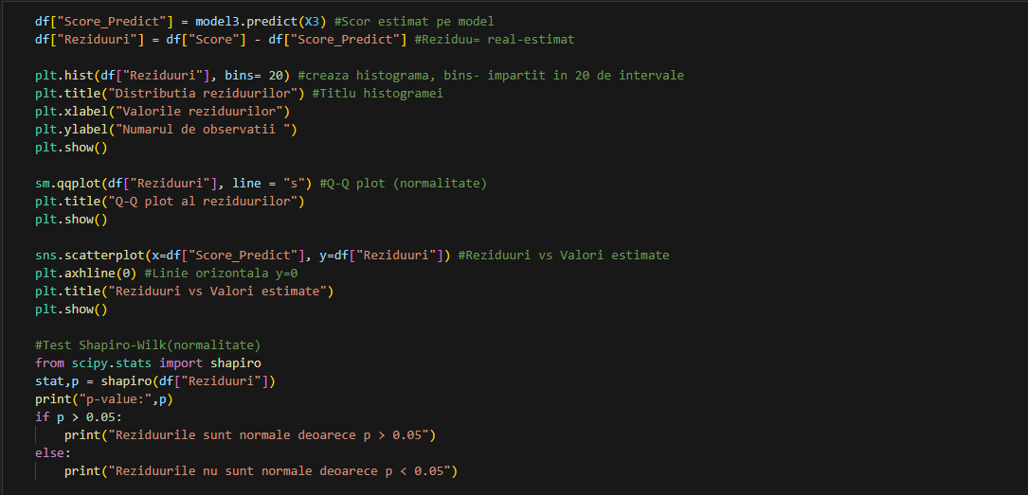
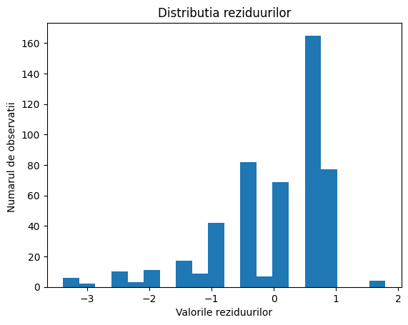
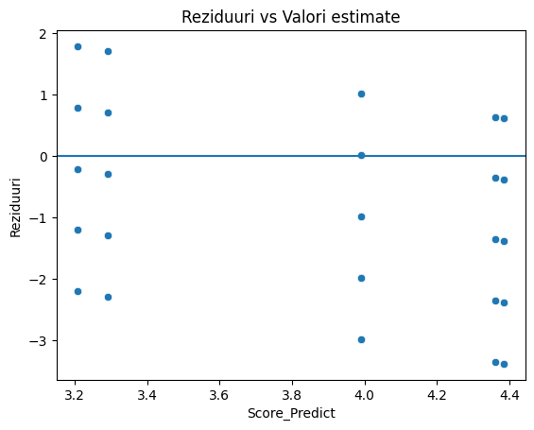
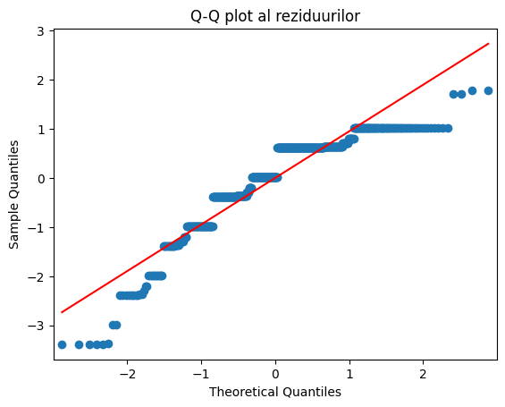

Testul Breusch-Pagan arata o valoare p mai mare de 0.05, cee ace indica absenta heteroscedasticitatii. Prin urmare, ipoteza este indeplinita.
Analiza factorilor VIF arata valori mai mici ca 5, cee ace indica faptul ca nu exista multicoliniaritate severa intre variabilele explicative.

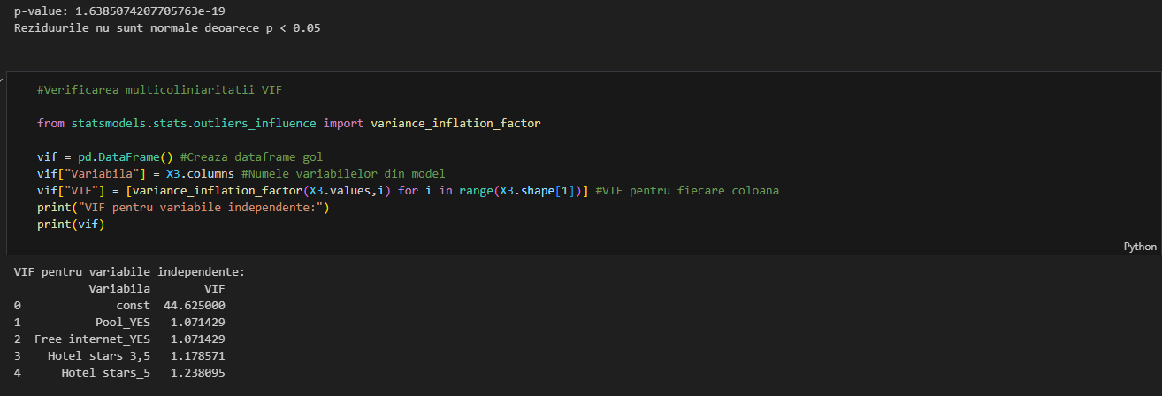
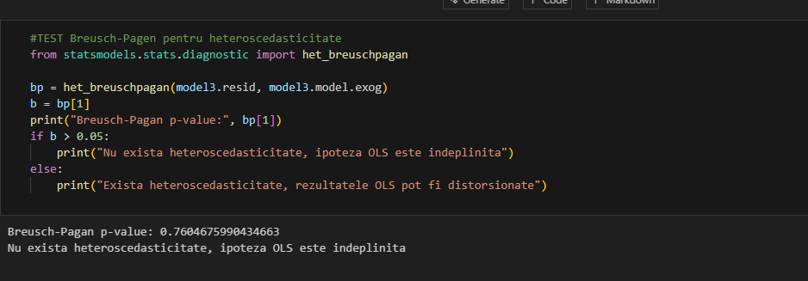
9.Analiza clustering
Pentru identificarea unor tipuri distincte de turisti, a fost realizata o analiza de clustering utilizand metoda K-Means. Variabilele numerice au fost standardizate pentru a elimina influenta diferentelor de scara.
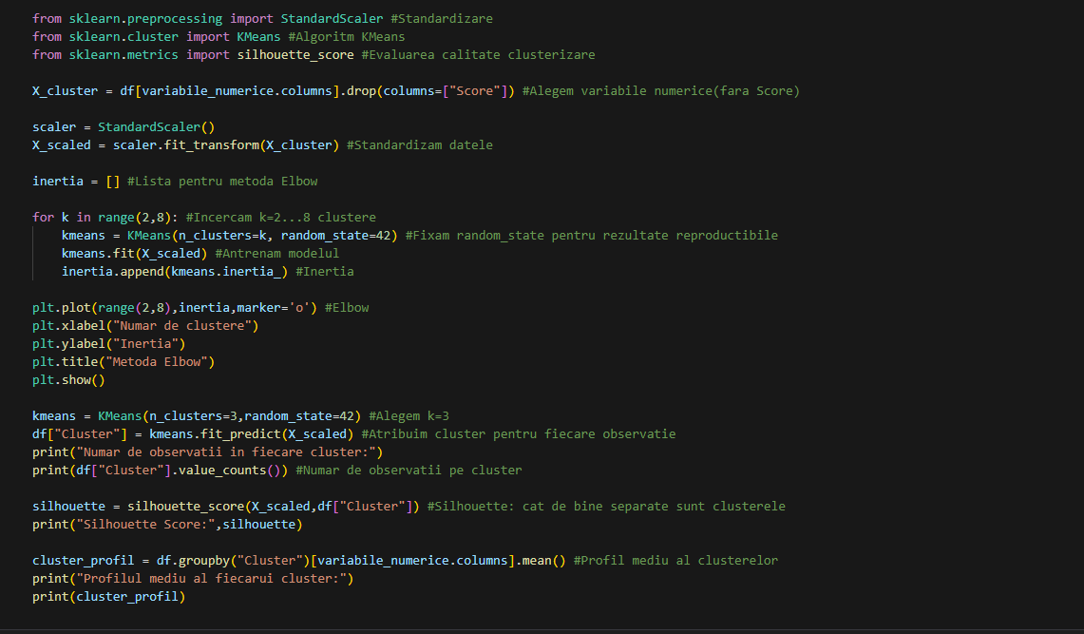
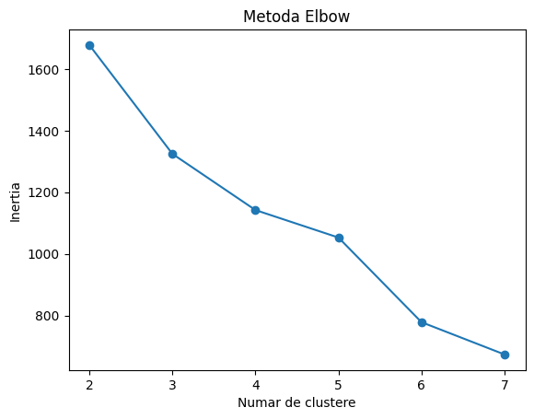
Numarul optim de clustere a fost ales utilizand metoda Elbow, fiind identificate 3 clustere. Valoarea Silhouette Score indica o separare acceptabila intre clustere.
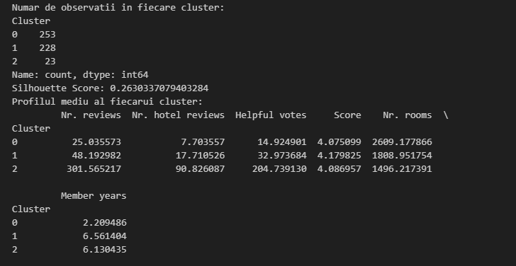
Ce prezinta fiecare cluster identificat in analiza de clustering?
Fiecare cluster rezultat in urma analizei de clustering reprezinta un segment distinct de turisti, diferentiat prin nivelul de activitate, experienta pe platforma si comportamentul de evaluare a hotelurilor
Clusterul 1 este format din turisti cu un nivel ridicat de activitate, caracterizati printr-un numar mare de recenzii si o vechime mai mare pe platforma.Acesti utilizatori tind sa acorde scoruri mai echilibrate, fiind mai atenti sim ai critici in evaluarea serviciilor hoteliere.
Clusterul 2 include turistii mai putini activi, cu valori medii mai scazute ale variabilelor numerice.Acest segment acorda scoruri mai variabile,reflectand evaluari influentate mai mult de experiente individuale decat de o perspectiva comparative
Clusterul 3 reprezinta turistii cu un nivel mediu de activitate, dar care acorda in general scoruri mai ridicate hotelurilor.Acest cluster este asociat cu un nivel mai mare de satisfactie fata de serviciile hoteliere.
10.Interpretarea clusterelor
Analiza profilului mediu al clusterelor arata existenta unor grupuri distincte de turisti, care se diferentiaza prin valorile medii ale variabilelor numerice si prin scorurile acordate hotelurilor. Fiecare cluster reprezinta un segment diferit de turisti.
11.Concluzia generala
Rezultatele obtinute indica faptul ca scorul hotelurilor este influentat de caracteristicile turistilor si de variabilele analizate.Modelul de regresie liniara este valid din punct de Vedere statistic, iar ipotezele OLS sunt respectate. Analiza de clustering completeaza rezultatele prin identificarea unor segmente distincte de turisti.
In ansamblu, analiza ofera o imagine coerenta si relevanta asupra factorilor care influenteaza evaluarea hotelurilor din Las Vegas.

